Основные понятия
- Бюджет – форма образования и расходования денежных средств, предназначенных для финансового обеспечения задач и функций государства и местного самоуправления.
Расходы бюджета сопоставляются с доходами.

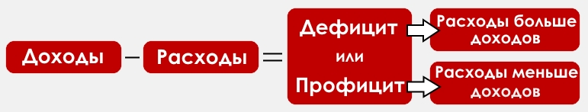

- Доходы бюджета – поступление денежных средств в бюджет.

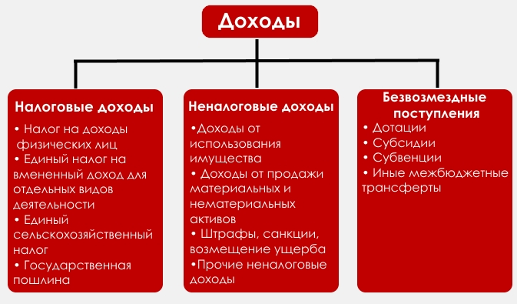

- Расходы бюджета – выплачиваемые из бюджета денежные средства.

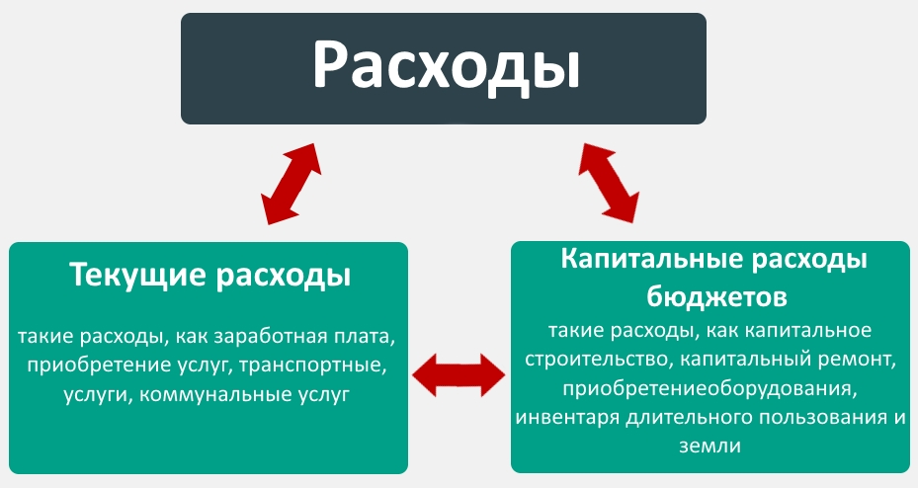

Основные принципы исполнения бюджета поселения:
- Самостоятельность бюджета;
- Сбалансированность бюджета;
- Полнота отражения доходов, расходов и источников финансирования дефицитов бюджета;
- Эффективность использования бюджетных средств;
- Достоверность;
- Прозрачность;
- Адресность и целевой характер бюджетных средств.

Основные принципы исполнения бюджета: Нормативно правовая база при утверждении и исполнении бюджета поселения:
- Бюджетный кодекс Российской Федерации;
- Федеральный закон №131-ФЗ от 06.10.2003 г. «Об общих принципах организации местного самоуправления в Российской Федерации»;
- Устав Яковлевского сельского поселения Свердловского района;
- Положение о бюджетном процессе в Яковлевском сельском поселении.
Формирование и исполнение местного бюджета осуществляется в соответствии с Уставом муниципального образования.

Основные направления бюджетной политики в области расходов бюджета:
- Сохранение социальной направленности бюджета;
- Повышение эффективности бюджетных расходов;
- Сохранение объемов финансового обеспечения действующих расходных обязательств и безусловное их исполнение;
- Сохранение сбалансированности бюджета.
Расходы местного бюджета – это денежные средства, направляемые на финансовое обеспечение задач и функций местного самоуправления. Расходная часть бюджета включает расходы на:
- Решение вопросов местного значения, установленные законодательством Российской Федерации;
- Осуществление отдельных полномочий, переданных органам местного самоуправления;
- Обслуживание и погашение долга по муниципальным займам.
Для граждан, которые хотят больше узнать о бюджете обращаться в администрацию Яковлевского сельского поселения Свердловского района по телефону 2-41-23, или на адрес электронной почты: yakovlevoadm@yandex.ru

